行为型模式

观察者模式

介绍
建立对象与对象之间的依赖关系，一个对象发生改变时将自动通知其他对象，其他对象将相应做出反应。在此，发生改变的对象称为观察目标（subject），而被通知的对象称为观察者（observer），一个观察目标可以对应多个观察者，而且这些观察者之间没有相互联系，可以根据需要增加和删除观察者，使得系统更易于扩展，这就是观察者模式的模式动机。

模式定义
观察者模式(Observer Pattern)：定义对象间的一种一对多依赖关系，使得每当一个对象状态发生改变时，其相关依赖对象皆得到通知并被自动更新。
观察者模式又叫做发布-订阅（Publish/Subscribe）模式、模型-视图（Model/View）模式、源-监听器（Source/Listener）模式或从属者（Dependents）模式。
观察者模式是一种对象行为型模式。

模式结构
观察者模式包含如下角色：
Subject: 主题
ConcreteSubject: 具体主题
Observer: 观察者
ConcreteObserver: 具体观察者
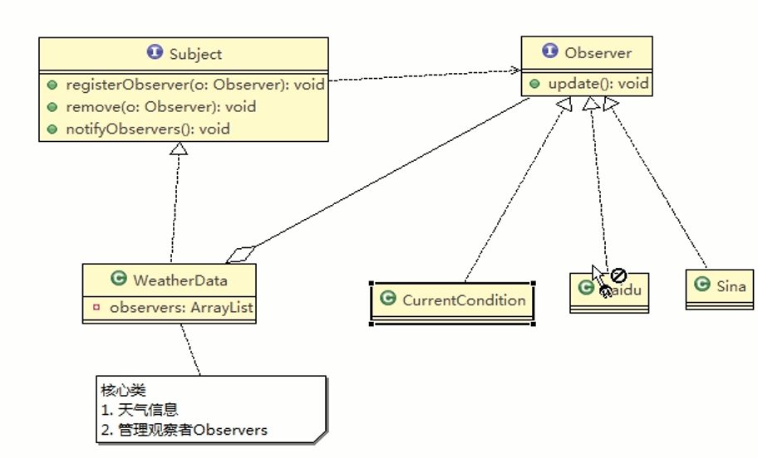

代码演示

简单演示
此类不属于观察者模式必须的类，用来存放事件的信息。
public class News {
private String title;
private String content;

public String getTitle() {
return title;
}

public void setTitle(String title) {
this.title = title;
}

public String getContent() {
return content;
}

public void setContent(String content) {
this.content = content;
}
}

主题：
public interface Subject {
List<People> peopleList = new ArrayList<>();

default void add(People people) {
peopleList.add(people);
}

default void remove(People people) {
peopleList.remove(people);
}

void update();
}
抽象主题：在这个角色中，
有一个字段peopleList，用来保存【观察者】的引用，
同时定义了两个方法，这是Java8默认接口实现的写法。这两个接口是给客户端调用的，用来【删除观察者】【增加观察者】。
还提供一个方法,用来通知各个【观察者】,需要被具体的主题重写。

具体主题：
public class NewsSubject implements Subject{
public void update() {
for (People people : peopleList) {
News news = new News();
news.setContent("今日在大街上，有人躲在草丛中袭击路人，还大喊“德玛西亚万岁”");
news.setTitle("德玛西亚出现了");
people.update(news);
}
}
}
具体主题角色，重写了【抽象主题角色】的方法，循环列表，通知各个【观察者】。

观察者：
public interface People {
void update(News news);
}
抽象观察者角色，定义了一个接口，【具体观察者角色】需要重写这个方法。
下面就是【具体观察者角色】了：
public class PeopleA implements People {
@Override
public void update(News news) {
System.out.println("这个新闻真好看");
}
}

public class PeopleB implements People {
@Override
public void update(News news) {
System.out.println("这个新闻真无语");
}
}

public class PeopleC implements People {
@Override
public void update(News news) {
System.out.println("这个新闻真逗");
}
}

测试：
public class Main {
public static void main(String[] args) {
Subject subject = new NewsSubject();
subject.add(new PeopleA());
subject.add(new PeopleB());
subject.add(new PeopleC());
subject.update();
}
}

优点：
- 【主题】和【观察者】通过抽象，建立了一个松耦合的关系，【主题】只知道当前有哪些【观察者】，并且发送通知，但是不知道【观察者】具体会执行怎样的动作。这也很好理解，比如 微信公众号推送了一个消息过来，它不知道你会采取如何的动作，是 微笑的打开，还是愤怒的打开，或者是直接把消息删了，又或者把手机扔到洗衣机洗刷刷。
- 符合开闭原则，如果需要新增一个【观察者】，只需要写一个类去实现【抽象观察者角色】即可，不需要改动原来的代码。

缺点：
客户端必须知道所有的【观察者】，并且进行【增加观察者】和【删除观察者】的操作。
如果有很多【观察者】，那么所有的【观察者】收到通知，可能需要花费很久时间。

2策略模式

模式定义
策略模式(Strategy Pattern)：定义一系列算法，将每一个算法封装起来，并让它们可以相互替换。策略模式让算法独立于使用它的客户而变化，也称为政策模式(Policy)。
策略模式是一种对象行为型模式。

模式结构
策略模式包含如下角色：
- Context: 环境类
- Strategy: 抽象策略类
- ConcreteStrategy: 具体策略类
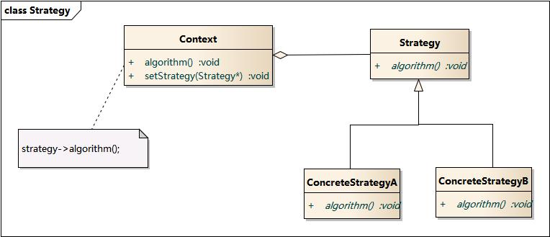

优点
策略模式的优点
- 策略模式提供了对“开闭原则”的完美支持，用户可以在不修改原有系统的基础上选择算法或行为，也可以灵活地增加新的算法或行为。
- 策略模式提供了管理相关的算法族的办法。
- 策略模式提供了可以替换继承关系的办法。
- 使用策略模式可以避免使用多重条件转移语句。

缺点
策略模式的缺点
- 客户端必须知道所有的策略类，并自行决定使用哪一个策略类。
- 策略模式将造成产生很多策略类，可以通过使用享元模式在一定程度上减少对象的数量。

的chooser类
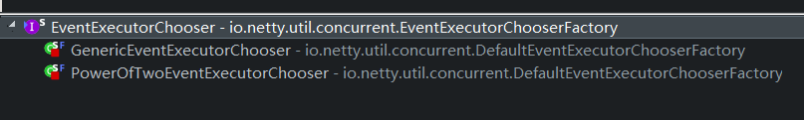
该接口有两种实现，使用的时候：
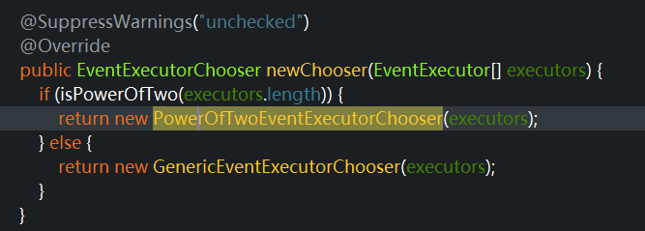

3.模板方法
模板模式（Template Pattern）中，一个抽象类公开定义了它的方法的方式/模板。它的子类可以按需要重写方法实现，但调用将以抽象类中定义的方式进行。 这种类型的设计模式属于行为型模式。定义一个操作中的算法的骨架，而将一些步骤延迟到子类中。
简单说就是一个抽象类（AbstractClass），有一个模板方法（TemplateMethod），这个方法调用了很多抽象方法（PrimitiveOperation），我们只需要统一调用这个模板方法即可，而这个模板方法内部的抽象方法交由子类去实现。根据不同子类有不同的实现啊。

角色
模板模式主要由抽象模板(Abstract Template)角色和具体模板(Concrete Template)角色组成。
抽象模板(Abstract Template): 定义了一个或多个抽象操作，

具体模板(Concrete Template): 实现父类所定义的一个或多个抽象方法。

Uml图
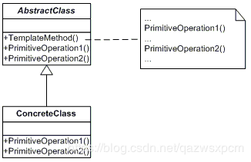

abstract class Game{

//启动游戏
protected abstract void runGame();
//选择人物
protected void choosePerson() {};
//开始玩游戏
protected abstract void startPlayGame();
//结束游戏
protected abstract void endPlayGame();

//模板方法
public final void play() {
runGame();//抽象方法
choosePerson();//抽象方法
startPlayGame();//抽象方法
endPlayGame();//抽象方法
}

}
//子类
class ContraGame extends Game{

@Override
protected void runGame() {
System.out.println("启动魂斗罗II...");
}

@Override
protected void startPlayGame() {
System.out.println("1P正在使用S弹打aircraft...");
}

@Override
protected void endPlayGame() {
System.out.println("1P被流弹打死了，游戏结束！");
}
}

class TMNTGame extends Game{

@Override
protected void runGame() {
System.out.println("启动忍者神龟III...");
}

@Override
protected void choosePerson() {
System.out.println("1P选择了Raph ！");
}

@Override
protected void startPlayGame() {
System.out.println("Raph正在使用绝技 “火箭头槌” ");
}

@Override
protected void endPlayGame() {
System.out.println("Raph 掉进井盖里死了，游戏结束了！ ");
}
}
最后再来进行测试，测试代码如下:
public static void main(String[] args) {
Game game = new ContraGame();
game.play();//调用模板方法
game = new TMNTGame();
game.play();

}

输出结果:
启动魂斗罗II...1P正在使用S弹打aircraft...1P被流弹打死了，游戏结束！
启动忍者神龟III...1P选择了Raph ！
Raph正在使用绝技 “火箭头槌”
Raph 掉进井盖里死了，游戏结束了！

模板模式优点：
扩展性好，对不变的代码进行封装，对可变的进行扩展；
可维护性好，因为将公共代码进行了提取，使用的时候直接调用即可；

模板模式缺点：
因为每一个不同的实现都需要一个子类来实现，导致类的个数增加，会使系统变得复杂；
使用场景：
有多个子类共有逻辑相同的方法；
重要的、复杂的方法，可以考虑作为模板方法。

注意事项：
为防止恶意操作，一般模板方法都加上 final 关键词！

职责链模式

概念
责任链模式（Chain of Responsibility Pattern）为请求创建了一个接收者对象的链。这种模式给予请求的类型，对请求的发送者和接收者进行解耦。这种类型的设计模式属于行为型模式。
在这种模式中，通常每个接收者都包含对另一个接收者的引用。如果一个对象不能处理该请求，那么它会把相同的请求传给下一个接收者，依此类推。

类图
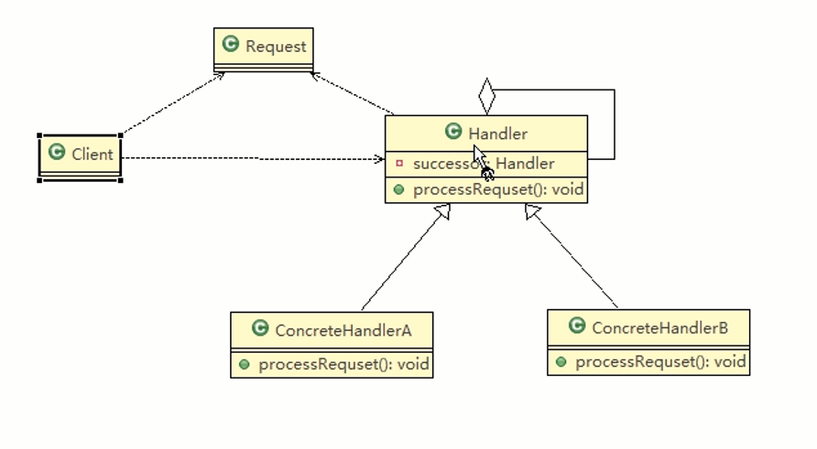

源码使用
Netty的handler中，处理都是由headContext（包含handler）接收--》handler--》tailContext。这样的链。请求过来，走head--》自定义handler--》tail。在tail还没有被处理，会写日志。
而SpringMVC的handlerExecutionChain，应该不是责任链，而只是简单的执行链。它的链不是处理请求执行业务，而只是进行一些拦截。而且调用方式是用for循环一个intercept数组。

迭代器模式
实现Iterator接口，实现它的方法，去做到遍历集合、数组、链表等操作。对外只使用iterator的方法：hasNext、next。
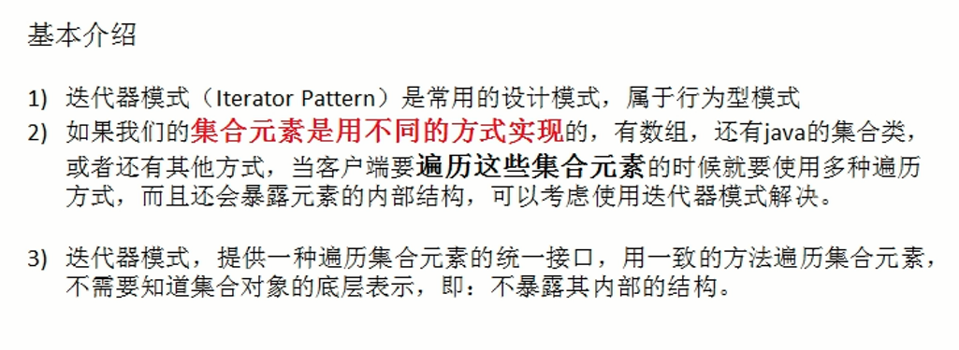

类图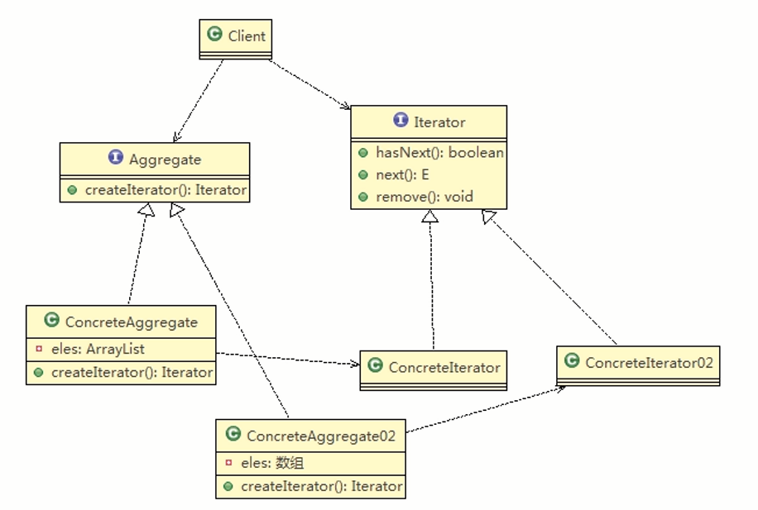

命令模式
访问模式
中介
备忘录
解释器
状态

